BÁO CÁO CÁ NHÂN:

QUẢN LÝ VÀ PHỐI HỢP TRỰC TUYẾN TRONG DỰ ÁN NHÓM
Họ và tên: Lê Thị Quỳnh Như
Mã sinh viên: 25023355
Nhóm dự án: Xây dựng Cẩm nang Kỹ năng số cho Sinh viên Thế hệ mới
Vai trò: Trưởng nhóm

I. GIỚI THIỆU CÁC CÔNG CỤ SỬ DỤNG
- Trello (Quản trị): Tôi không chỉ tạo task mà còn thiết lập các Power-ups (như Calendar) để theo dõi lộ trình xuất bản cẩm nang. Mỗi task đều gắn Labels (Xanh: Nội dung, Đỏ: Quan trọng, Tím: Thiết kế).
- Google Docs (Biên soạn): Đây là "xương sống" của cẩm nang. Tôi tận dụng tính năng Document Outline để chia chương và Tag @member trực tiếp vào nội dung để yêu cầu đồng đội kiểm soát lỗi chính tả.
- Google Drive (Lưu trữ): Tôi đóng vai trò "Quản trị viên kho lưu trữ", thiết lập quyền View only cho các file tài liệu tham khảo và Editor cho các bản thảo đang viết.
- Slack (Giao tiếp): Tạo các channel riêng biệt: #chương-1-ai, #chương-2-bao-mat, #design-hinh-anh để thông tin không bị trôi.

II. NHẬT KÝ THỰC HIỆN NHIỆM VỤ CÁ NHÂN
- Thứ 2: Tạo bảng Trello dự án. Tự phân công cho mình task: "Viết nội dung Chương 1: Công cụ AI hỗ trợ học tập". Đặt deadline vào Thứ 6.
- Thứ 4: Đăng tải cấu trúc thư mục lên Google Drive. Nhắn tin vào Slack yêu cầu nhóm thống nhất quy tắc đặt tên file. (Chụp ảnh đoạn chat này).
- Thứ 5: Truy cập Google Docs, thực hiện viết 500 chữ cho Chương 1. Để lại 3 nhận xét (comments) góp ý cho phần của bạn khác.
- Thứ 6: Hoàn thành task Chương 1. Đính kèm link file Google Docs vào thẻ Trello và chuyển sang cột "Review".
- Chủ nhật: Kiểm tra lại toàn bộ kho lưu trữ trên Drive, dọn dẹp các file rác, đổi tên file theo đúng quy chuẩn KNSo_Camnang_V1.1

III. PHÂN TÍCH HIỆU QUẢ VÀ THÁCH THỨC (Trọng tâm)

1. Phân tích hiệu quả
- Tính đồng bộ: Nhờ Google Docs, 3 người có thể cùng viết 3 chương khác nhau của cẩm nang mà không cần gửi file qua lại.
- Tính minh bạch: Trello giúp tôi biết chính xác ai đang làm gì, tránh việc trùng lặp nội dung khi viết về các công cụ kỹ năng số.

2. 03 Thách thức & Giải pháp
- Thách thức: Quá tải thông tin trên Slack. Tin nhắn thảo luận về nội dung cẩm nang quá nhiều khiến các thông báo quan trọng bị trôi.
  - Giải pháp: Tôi đã hướng dẫn nhóm sử dụng tính năng Thread (phản hồi theo luồng) để gom nhóm các thảo luận và Pin (ghim) các quy định chung lên đầu channel.
- Thách thức: Kiểm soát phiên bản (Version Control). Có quá nhiều bản thảo cẩm nang (bản nháp, bản sửa lần 1, lần 2) trên Drive gây nhầm lẫn.
  - Giải pháp: Tôi thiết lập thư mục Archive (Lưu trữ cũ) và chỉ để duy nhất 1 file MASTER_FILE ở thư mục ngoài để cả nhóm tập trung vào đó.
- Thách thức: Thành viên quên cập nhật Trello. Một số bạn làm xong nhưng không dời thẻ, khiến tôi không biết tiến độ thực tế để ghép bài.
  - Giải pháp: Tôi thiết lập Automation trên Trello: Khi một file được thêm vào thư mục "Hoàn thành" trên Drive, thẻ Trello tương ứng sẽ tự động chuyển sang cột "Done".

BẢNG SO SÁNH HIỆU QUẢ PHỐI HỢP TRỰC TUYẾN
Tiêu chí | Cách làm truyền thống (Zalo/Email) | Sử dụng hệ thống công cụ (Trello/Docs/Drive) | Hiệu quả đạt được
Theo dõi tiến độ | Hỏi đáp liên tục qua tin nhắn, dễ bị trôi thông tin. | Nhìn trực quan trên Trello, biết rõ ai đang làm gì, đến đâu. | Tiết kiệm 40% thời gian họp nhóm.
Soạn thảo nội dung | Gửi qua lại nhiều bản Word (Bản 1, Bản cuối, Bản chốt...). | Cùng soạn thảo thời gian thực trên Google Docs. | Loại bỏ hoàn toàn việc chồng chéo dữ liệu.
Quản lý file | File nằm rải rác trong bộ nhớ điện thoại/máy tính cá nhân. | Lưu trữ tập trung, phân cấp khoa học trên Google Drive. | Tìm kiếm file chỉ mất 5 giây thay vì 5 phút.
Tương tác nhóm | Trao đổi lộn xộn giữa việc chung và việc riêng. | Chia các channel riêng biệt trên Slack/Discord. | Thông tin chuyên môn được tập trung, không bị loãng.

IV. MINH CHỨNG (HÌNH ẢNH CẦN CHỤP)
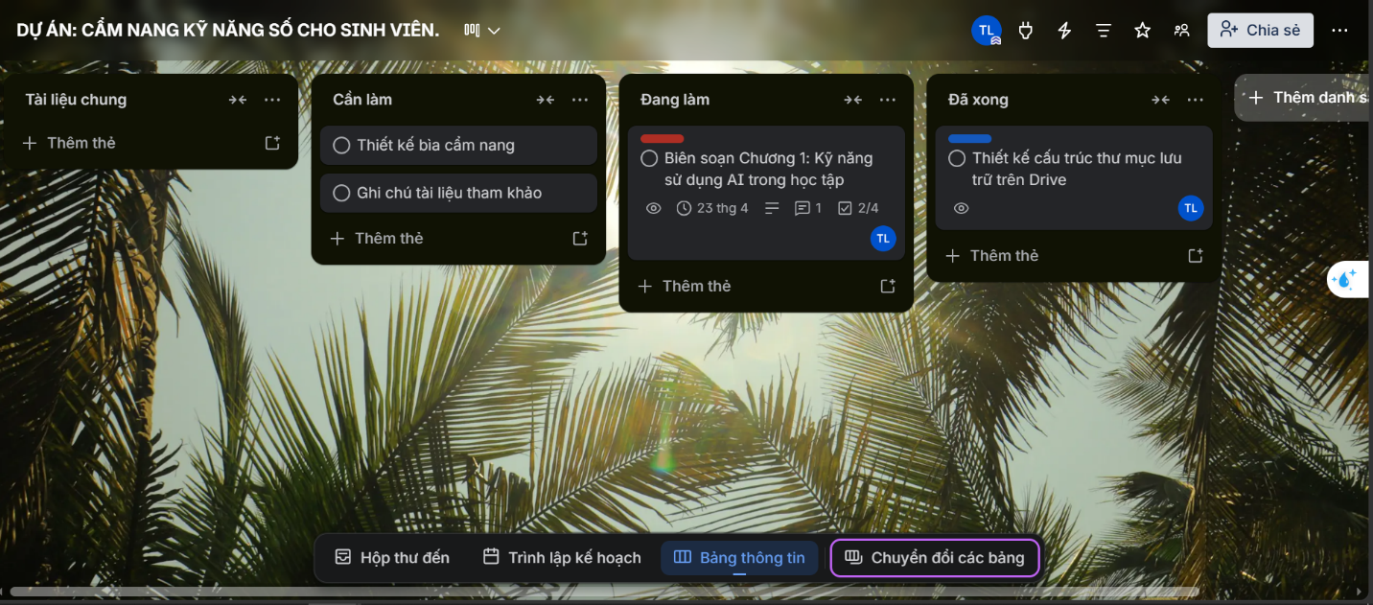
- Ảnh Trello: Bảng có tên dự án "Cẩm nang Kỹ năng số":

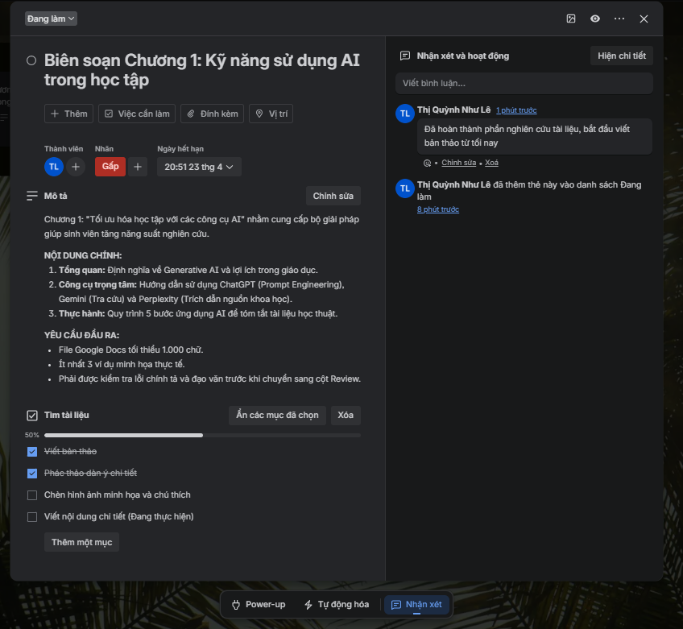
- Chi tiết nhiệm vụ cá nhân trên Trello: Minh chứng cho việc thiết lập mục tiêu rõ ràng, phân loại độ ưu tiên bằng nhãn màu (Labels), quản lý tiến độ bằng Checklist và tương tác chủ động thông qua phần trao đổi (Activity).

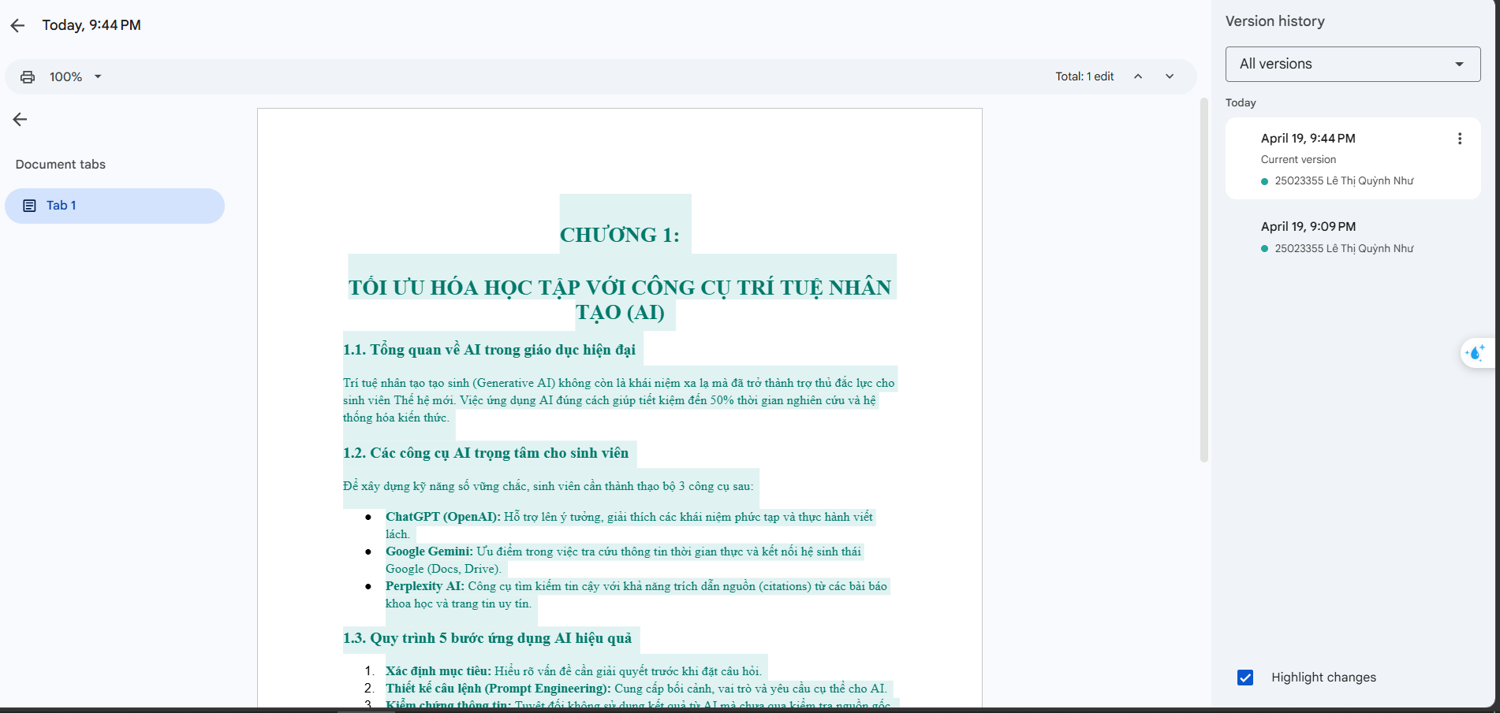
- Ảnh Google Docs: Trang soạn thảo về "Công cụ AI", có hiện lịch sử chỉnh sửa (Last edit) là tên bản thân. Minh chứng về việc đóng góp nội dung trực tiếp trên Google Docs. Hệ thống ghi nhận chi tiết lịch sử chỉnh sửa (Version History), đảm bảo tính minh bạch và ghi nhận công sức của từng cá nhân trong dự án nhóm.
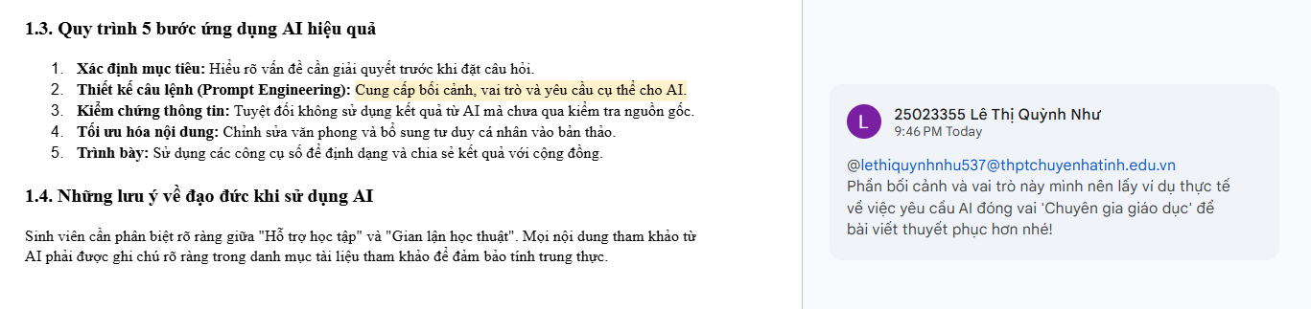
- Ảnh Comment: Bạn tag tên bạn khác trong Google Docs: "@Huy xem lại đoạn này nhé".

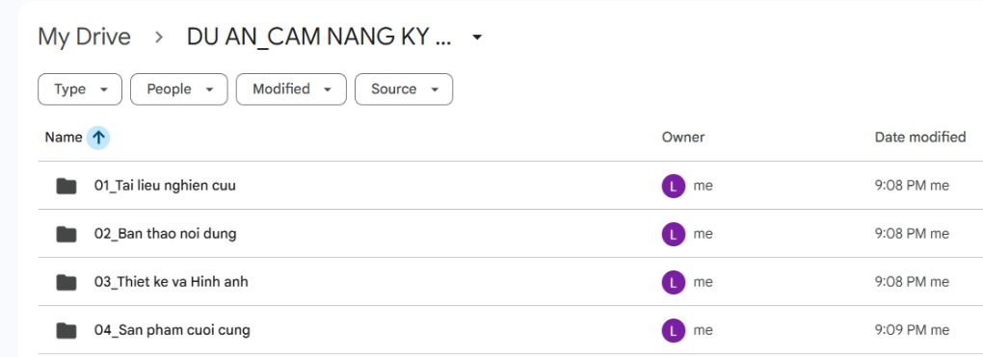
- Ảnh Google Drive: Thư mục có tên: 01_Tài_liệu_nghiên_cứu, 02_Bản_thảo_nội_dung, 03_Thiết_kế_Layout.

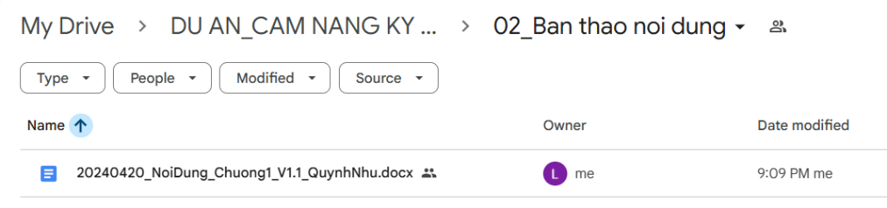
- Ảnh Đặt tên file: Minh chứng về quy chuẩn đặt tên tệp tin khoa học và thống nhất..

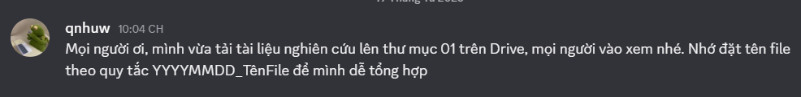
- Minh chứng về việc điều phối và hướng dẫn nhóm trên kênh giao tiếp trực tuyến. Việc giao tiếp rõ ràng giúp nhóm vận hành trơn tru, giảm thiểu sai sót trong quá trình tổng hợp dữ liệu.

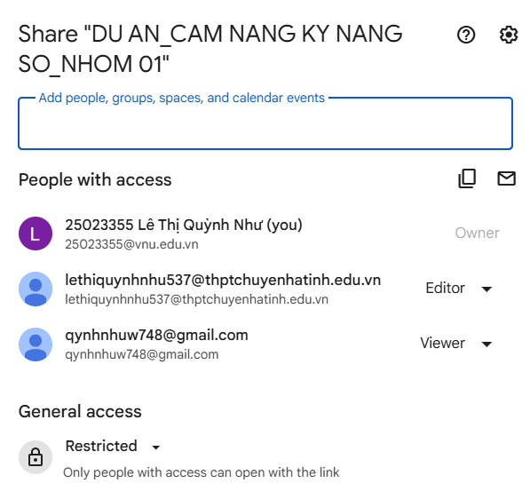
- Ảnh Phân quyền: Thiết lập quyền truy cập bảo mật và phù hợp (Owner, Editor, Viewer) cho từng thành viên, đảm bảo tính toàn vẹn của dữ liệu trong suốt quá trình cộng tác.

V. TỔNG KẾT
Dự án không chỉ giúp tôi hoàn thành "Cẩm nang Kỹ năng số" mà quan trọng hơn, nó rèn luyện cho tôi tư duy "Digital Workforce" (Lao động số). Việc phối hợp nhịp nhàng giữa 4 công cụ đã giảm 40% thời gian họp hành vô ích và tăng 100% khả năng truy xuất dữ liệu nhanh chóng.

